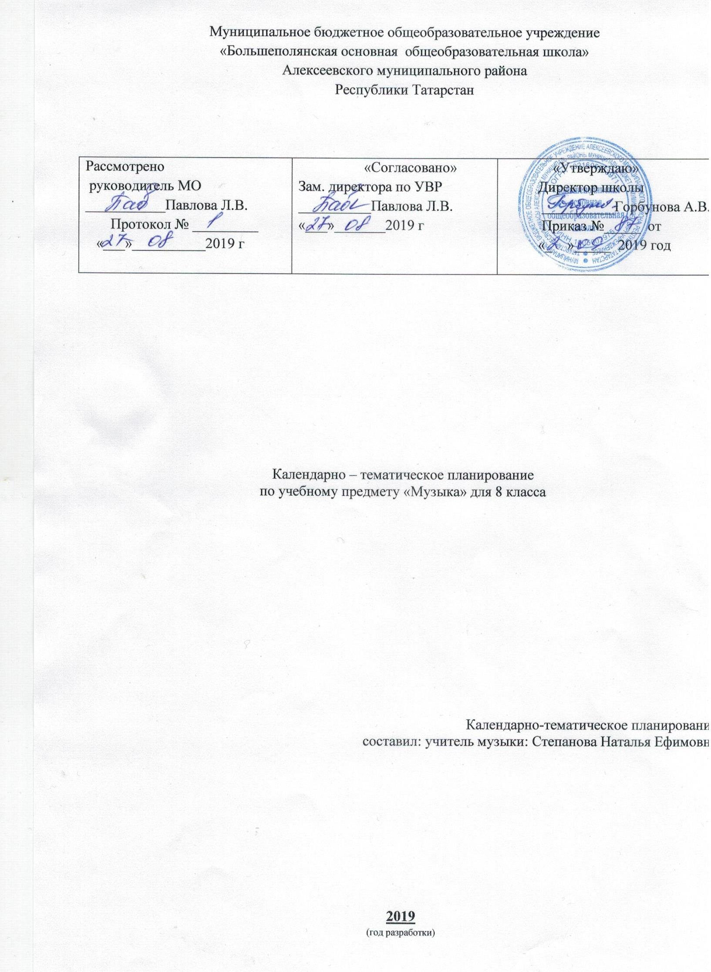

Примерное календарно-тематическое планирование
Календарно-тематическое планирование разработано в соответствии с рабочей программой учебного предмета «Музыка» 5-8 классы.
На основании учебного плана «МБОУ Большеполянская ООШ» на 2019-2020 учебный год на изучение музыки в 8 классе отводится 1 час в неделю
Для освоения программы учебного предмета «Музыка» в 8 классе используется электронный учебник: Е.Д. Критская, Г.П. Сергеева, «Музыка»8 класс. Учебник для основной общеобразовательной школы. М:,«Просвещение» 2018 г
№ урока | Раздел.  Тема урока |  | Содержание урока | Дата
Раздел №1. «Классика и современность» 16 ч.
1 | Классика в нашей жизни. |  | Дать понятие классической и современной музыки. Жанры музыки: «Серьезная» и «Легкая». Классика, классическая музыка, стиль, классика жанра, интерпретация, разработка. | 03.09
2 | В музыкальном театре.  Опера. Новая эпоха в русской музыке. |  | Опера, музыкальный спектакль, увертюра, литературно-театральный жанр.  Этапы сценического действия: экспозиция, завязка, развитие, кульминация, развязка, драма, либретто, ария, песня, каватина, речитатив, оркестр, ансамбль, хор. | 10.09
3 | Опера А.П. Бородина «Князь Игорь». |  | Опера «Князь Игорь». Русская эпическая опера. Ария князя Игоря. Портрет половцев. Плач Ярославны. | 17.09
4 | В музыкальном театре. Балет. |  | Балет и его составляющие. Типы танца в балетном спектакле. Роль балетмейстера и дирижера в балете. Современный и классический балетный спектакль. | 24.09
5 | В музыкальном театре. Балет "Ярославна". |  | Знать понятия: балет, типы балетного танца; составляющие балета: пантомима, па-де-де, па-де-труа, гран-па, адажио. Вступление. "Стон Русской земли". "Первая битва с половцами". "Плач Ярославны". "Молитва". | 01.10
6 | В музыкальном театре. Мюзикл. Рок-опера. |  | Взаимопроникновение «легкой «и «серьезной» музыки, особенности их взаимоотношения в музыкальном искусстве. Театр «легкого» стиля-мюзикл. | 08.10
7 | Рок-опера «Преступление и наказание». |  | Синтез искусств: литературы и музыки в новом прочтении. Знакомство с драматургией рок-оперы, образы героев. | 15.10
8 | Мюзикл «Ромео и Джульетта» |  | Синтез искусств: литературы и музыки в новом прочтении. Знакомство с драматургией мюзикла, образы героев. | 22.10
9 | Музыка к драматическому спектаклю. |  | Бессмертные произведения русской музыки, в которых отражена героическая тема защиты Родины и народного патриотизма. | 29.10
10 | Музыкальные зарисовки для большого симфонического оркестра. Музыка Э. Грига. |  | Музыка Э. Грига к драме Г. Ибсена «Пер Гюнт». Пьесы: «Арабский танец», «В пещере горного короля». | 12.11
11 | Музыкальные зарисовки для большого симфонического оркестра. Музыка А.Шнитке. |  | Знакомство с жизнью и творчеством А. Шнитке. | 19.11
12 | Музыка в кино. |  | Музыка канадского композитора Говорда Шора из кинофильма «Властелин колец» | 26.11
13 | Музык в кино. Музыка к кинофильму «Властелин колец». |  | Музыка канадского композитора Говорда Шора из кинофильма «Властелин колец» | 03.12
14 | В концертном зале. Симфония: прошлое и настоящее. |  | Симфония «Хроника блокады»,  Симфония –сюита «Из русской старины»,  Симфония №2 «Андрей Рублёв». | 10.12
15 | Музыка-это огромный мир, окружающий человека… |  | Симфония №8(«Неоконченная»)Ф Шуберта. Симфония №5 П. Чайковского. Симфония №1(«Классическая») С. Прокофьева. | 17.12
16 | Обобщающий урок. |  | Обобщение представлений восьмиклассников о разнообразии трактовок темы первого раздела учебника «Классика и современность». | 24.12
 | Раздел 2. Традиции и новаторство в музыке (19 ч)
17 | Музыканты - извечные маги. | Знакомство с неординарным творчеством великих композиторов мира. Традиции и новаторство в музыкальном искусстве. |  | 14.01
18 | И снова в музыкальном театре…  «Мой народ – американцы…» | Знакомство с жизнью и творчеством Дж. Гершвина. Дж. Гершвин -создатель американской национальной классики XX в., первооткрыватель симфо-джаза. «Порги и Бесс» -первая американская национальная опера. |  | 21.01
19 | Опера «Кармен». Самая популярная опера в мире. | Знакомство с оперой Ж. Бизе «Кармен»..  Музыкальные образы оперных героев |  | 28.01
20 | Портреты великих исполнителей Елена Образцова. | Интонация – ключ к раскрытию образа. |  | 04.02
21 | Балет «Кармен-сюита». Новое прочтение оперы Бизе. | Драматургия оперы - конфликтное противостояние |  | 11.02
22 | Балет «Кармен-сюита». Новое прочтение оперы Бизе. | «Кармен» - самая популярная опера в мире. |  | 18.02
23 | Портре-ты великих исполнителей. Майя Плисецкая. | Балет «Кармен-сюита» (фрагменты)  Р. Щедрин. |  | 25.02
24 | Современный музыкальный театр. | Современные исполнительские интерпритации |  | 03.03
25 | Великие мюзиклы мира. Презентация проекта. «Юнона и Авось». | Определять разные характеры главных партий в мюзикле. Уметь творчески интерпретировать содержание муз.произведения в пении. |  | 10.03
26 | Великие мюзиклы мира. Презентация проекта. «Кошки». | Определять разные характеры главных партий в мюзикле. Уметь творчески интерпретировать содержание муз.произведения в пении. |  | 17.03
27 | Великие мюзиклы мира. Презентация проекта. «Призрак оперы». | Определять разные характеры главных партий в мюзикле. Уметь творчески интерпретиро-вать содержание муз.произведе-ния в пении. |  | 07.04
28 | Классика в современной обработке. | Вечные темы классической музыки. Новаторство в классической обработке. |  | 14.04
29 | В концертном зале. Симфония №7 «Ленинградская». Д.Д. Шоста-ковича. | Симфония №7 («Ленинградская») (фрагменты) Д. Шостакович. Литературные страницы. «Письмо к Богу» неизвестного солдата |  | 21.04
30 | В концертном зале. Симфония №7 «Ленинградская». Д.Д. Шоста-ковича. | Симфония №7 («Ленинградская») (фрагменты) Д. Шостакович. Литературные страницы. «Письмо к Богу» неизвестного солдата |  | 28.04
31 | Музыка в храмовом синтезе искусств | Литературные страницы. Стихи русских поэтов. Запевка, слова И. Северянина. |  | 05.05
32 | Галерея религиозных образов. | Хоровой цикл «Песнопения и молитвы» (фрагменты). Г. Свиридов..Свет фресок Диониссия-миру («Фрески Диониссия»). |  | 12.05
33 | Галерея религиозных образов. | Р.Щедрин. Музыкальные завещания потомкам («Гейлигенштадское завещание Л. Бетховена». Р. Щедрин. |  | 19.05
34 | Музыкальное завещание потомкам. | Композиторы-современникам. Наставления. Письма. переживания. |  | 24.05
35 | Исследовательский проект Защита проекта. | Этномузыка. Популярныехиты из мюзиклови рок-опер. |  | 27.05

Лист изменений в календарно - тематическом планировании
по музыке для 8 класса

№ записи | Дата | Изменения, внесенные в КТП | Причина | Согласование с зам. директора по учебной работе

